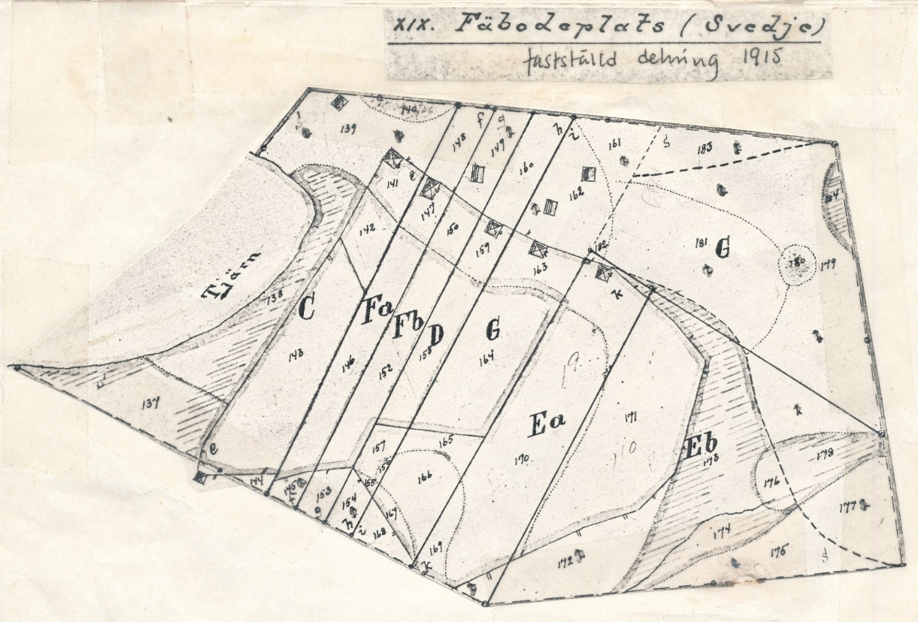

Svedje fäbod omkring 1915
Svedje fäbod omkring 1915
Fäbodlotternas ägare enl. bokstavskod på kartan
på motstående sida.
C Erik Lundkvist (1855-1930)
Fa Levi Ehlin (1873-1927)
Helmer Ehlin (1874-1952)
Fb Anders Lundkvist (1871-1945)
D Isak Bodin (1851-1928)
G Jonas Edmark (1853-1935)
Ea Herlog Nilsson (1876-1934)
Eb J.V. Gidlund (1864-1950)

Botanisk sevärdhet
F J Ä L L T O L T A N (Lactuca alpina)
Sparsamt förekommande växt med blå blommor.
Invandrad från Norge, trivs bäst i skuggiga bäck-
dalar. Växer vid kavelbron efter vandringsleden vid
Fulfiskbäcken och vid vattenkällans dal ner mot
tjärnen

